Міністерство освіти і науки України

НАЦІОНАЛЬНИЙ ТЕХНІЧНИЙ УНІВЕРСИТЕТ

«ХАРКІВСЬКИЙ ПОЛІТЕХНІЧНИЙ ІНСТИТУТ»

Кафедра комп’ютерного моделювання процесів і систем

ЗВІТ

з лабораторних робіт з курсу «Методи оптимізації»

на тему

«метод Пауелла»

Виконав:

студент групи ІКМ-220б

Пономаренко О. В.

Перевірив:

доцент кафедри ДММ

Федоров В. О.

Харків 2022

**Постановка задачі**

**Мета роботи**: Застосувати алгоритм методу Пауелла

для пошуку точки мінімуму цільової функції f (x)

**Тестові вхідні дані:** цільова функція y = sin(x), початкова точка x0 = [π](https://fsymbols.com/signs/pi/), параметр [Δx = [π](https://fsymbols.com/signs/pi/)](https://en.wiktionary.org/wiki/%CE%94)/3 та задана точність [σ](https://en.wiktionary.org/wiki/%CF%83)f =0.001, [σ](https://en.wiktionary.org/wiki/%CF%83)x=0.01.

**Вхідні дані**: цільова функція e2-x+x*arctan(x)-0.5*ln(1+x2), початкова точка x0 = 0.9, параметр [Δx = 0.1](https://en.wiktionary.org/wiki/%CE%94) та задана точність [σ](https://en.wiktionary.org/wiki/%CF%83)f =0.001, [σ](https://en.wiktionary.org/wiki/%CF%83)x=0.01.

**Вихідні дані**: проміжні результати пошуку, значення точки мініму-

му x*.

**Блок-схема**

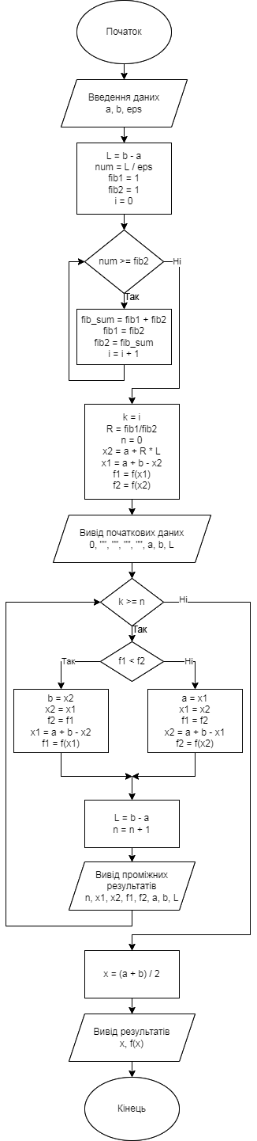

**Результати тестових розрахунків**

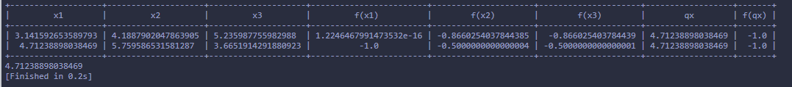

**Результати розрахунків**

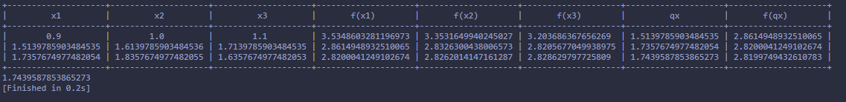

**Висновок**

1. В методі Пауелла після n ітерацій кількість обчислень цільової

функції буде складати 

2. Може статися, що знайдений коефіцієнт a2  0. У цьому випадку

апроксимуюча парабола некоректно наближує цільову функцію, оскільки

спрямована гілками вниз, і її екстремальна точка є максимумом. У цьому

випадку треба покласти 